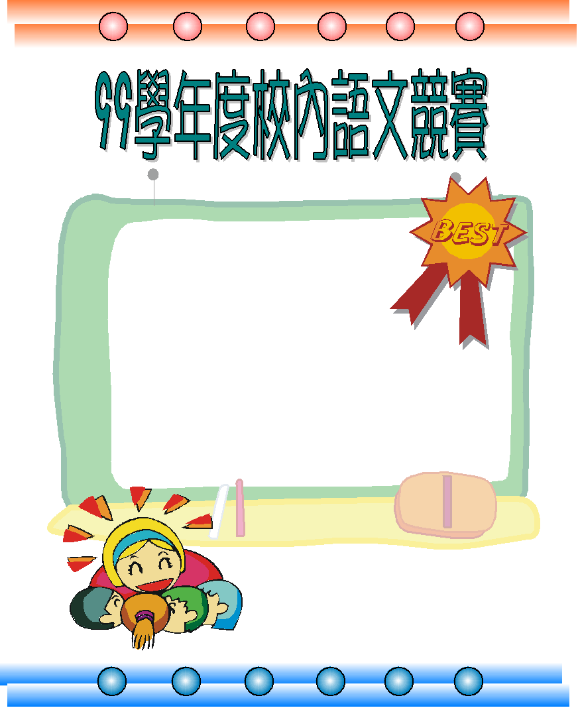
作 文-六年級組

第 一 名 ： 603侯文心
第 二 名 ： 604吳曼如
第 三 名 ： 608王旻琇
優 勝 ： 603黃韻庭
優 勝 ： 604許育綸
優 勝 ： 607曾建豪

~ 恭喜以上得獎同學 ~

